6 问题二的模型建立与求解
针对仅有一次全向干扰源示向观测的情况，本文先构造保证再次收信的第二检测点候选区域，再以第二次观测后定位区域的最坏包围半径为目标选点。通过连续示向响应的区间外包与多起点搜索，兼顾收信可靠性和定位精度，并给出候选区域内定位效果的空间分布。

6.1 首次观测下的源位置外包
记首测点为 S₁，示向度为 θ₁，误差半宽 δ=1°。沿用问题一的前向角域 W(S₁,θ₁,δ)，以 B(c,r) 表示圆心为 c、半径为 r 的闭圆盘。由目标分布范围及最大接收距离，真实源 G 必满足
$G∈F=W(S_{1},θ_{1},δ)∩B(O,1800)∩B(S_{1},1500)$ （6-1）
正常示向响应还意味着源距大于 5 m。为保持凸性，计算时不剔除这部分近距区域，因而所得集合仍为保守外包。将两个圆分别替换为 K=128 边外切多边形；对圆 B(c,r)，令 uₖ=(cos(2πk/K),sin(2πk/K))，其外包为
$Q_{K}(c,r)=⋂_{k=0}^{K−1}\{X:u_{k}·(X−c)≤r\}$ （6-2）
记两个外切多边形与首测角域的交集为 P⁺，则 F⊆P⁺。外切近似不会漏掉满足题设的真实源；采用问题一的半平面算法得到 P⁺ 的顶点集 V。该物理约束外包用于问题二选点，与问题一仅由示向角域交会得到的定位多边形加以区分。

6.2 保证再次收信的候选区域
全向源的有效接收半径至少为 1000 m。预留 0.1 m 距离裕量，取 ρ=999.9 m，定义固定保证候选区域
$C_{\text{safe}}=⋂_{v∈V}B(v,ρ)=\{s:{\text{max}}_{v∈V}‖s−v‖_{2}≤ρ\}$ （6-3）
对任意 G∈P⁺，将 G 表为顶点凸组合，由三角不等式可知，测点到 G 的距离不超过到全部顶点的最大距离。因此式（6-3）保证对全部可能源再次收信。固定候选区是闭圆盘交，具有凸性；其非空条件为
$C_{\text{safe}}≠∅ ⇔ R(P^{+})≤ρ, R(P)={\text{min}}_{c∈ℝ^{2}}{\text{max}}_{X∈P}‖X−c‖_{2}$ （6-4）
其中 R(P) 为最小包围圆半径，其圆心提供一个保证收信的可行点。实际选点排除首测点及已测位置。该候选区是保守方案，可超出目标分布圆；处于区外并不意味着无信号。若测点到整个 P⁺ 的最小距离大于 1500 m，则可保守判定为保证无信号，其余位置归为不确定。最小距离计算须考虑多边形内部和边。

6.3 基于连续响应的最坏半径目标

6.3.1 定位效果指标
对候选测点 s，记第二次示向读数为 θ，更新外包为 P(s,θ)=P⁺∩W(s,θ,δ)。根据问题一的覆盖分析，区域直径不能直接代替圆覆盖半径，故采用更新区域的最小包围圆半径作为定位效果指标。记 Θ(s) 为包含所有可能示向读数的角度范围，定义
$H(s)={\text{sup}}_{θ∈Θ(s)}R(P(s,θ))$ （6-5）
空交集表示该读数与外包不相容，在取最大值时忽略。H(s) 针对外包模型覆盖所有可能示向响应，具有保守性。实际计算用其上界 U(s) 排名，并可引入移动成本：
$s^{*}∈{\text{arg min}}_{s∈C_{\text{safe}}∖E}J(s), J(s)=U(s)+λ\frac{‖s−p‖_{2}}{5}$ （6-6）
其中 E 为已测位置集合，p 为当前位置，默认 p=S₁；速度为 5 m/s，权重 λ 的单位为 m/s。本文主方案取 λ=0，优先改善定位精度；需要兼顾移动时间时可取 λ>0。若收到近距响应，则依据题设距离不超过 5 m 的条件处理，不将其记为几何定位半径等于 0。

6.3.2 示向响应区间外包
从 s 指向 V 的方位角构造最短覆盖弧，再向两端各扩展 δ，得到 Θ(s)。若顶点方位不能落入开半圆，或 s 位于顶点附近，则使用完整 360°，从而包含区域内部测点与跨越 0° 的情况。
将读数范围划分为子区间 I=[μ−h,μ+h]。当 δ+h<90° 时，区间内任意角域均被以 μ 为中心、半宽 δ+h 的角域包含，故
$P(s,θ)⊆P^{+}∩W(s,μ,δ+h)=P_{I}(s), ∀θ∈I$ （6-7）
由最小包围圆半径对集合包含关系的单调性，各区间外包的半径给出该区间内所有响应半径的上界；当 δ+h≥90° 时，直接采用 P⁺ 作为区间外包。对当前完整划分 𝒯 定义
$U(s)={\text{max}}_{I∈𝒯}R(P_{I}(s))+η, L(s)={\text{max}}_{μ∈𝒜}R(P(s,μ))$ （6-8）
其中 𝒜 为已计算的区间中点，η=10⁻⁶ m 为数值裕量；空区间不参与最大值。L(s) 是外包模型下的采样下界，不是精确物理源集合上的最坏半径。于是，在几何包含关系成立的前提下，有
$L(s)≤H(s)≤U(s), Δ(s)=U(s)−L(s)$ （6-9）
优先二分上界最大的区间，直至上下界间隙达到容差或预算耗尽。仅在两个子区间都计算完成后替换父区间，避免中途停止产生未覆盖的响应区间。该方法具有连续响应的包含关系依据，但采用浮点几何和显式裕量，并非区间算术的形式化认证。

6.4 多起点分级搜索算法
候选区内的最坏半径场通常呈现多个较优区域。本文采用粗网格、分散起点细化和局部方向搜索，降低单一起点或网格对齐造成的偏差。输入仅为首测位置、示向度及题设参数，真实源位置不参与选点。
首先，在保证区域生成 75 m 粗网格，加入包围圆心、区域中心和首次示向两侧的径向边界特征点。逐点检查收信约束及重复位置，按边界代表性和空间分散性保留至多 64 个粗候选。λ=0 时不为近距离点保留专门名额。
随后，以至多 32 个响应区间粗评全部候选，将上界目标和采样下界目标各前 5 名提升至 128 个区间复评。选择至多 5 个相距至少 75 m 的起点，在其周围 ±75 m 范围内生成 15 m 细网格，每个起点最多保留 49 个候选，再对前列结果按 128、256 个区间分级加密。
最后，从前 2 个结果开展局部方向搜索，依次采用 15、7.5、3.75 m 步长，每级最多移动 2 次，所有试探点均重新检验安全性。对未达精度要求的最终推荐点继续增加区间数，最多至 1024 个，并更新排序。高精度阶段目标间隙为 0.05 m；若达到上限仍未收敛，则同时输出实际间隙。
初始最小包围圆心及其安全邻域提供不依赖源采样的后备测点，解决窄区域内采样失败的问题。预算耗尽时返回已核验的安全结果，并标明超时或未收敛状态。搜索输出为有限候选及有限数值精度下的较优点，不声称连续全局最优；时间预算采用协作式检查，不能硬中断单次几何运算。

6.5 利用首次收信信息扩展候选区域
对于同一全向源，其有效接收半径 r 在两次检测之间保持不变。首次已收到信号意味着 r≥max(1000,‖G−S₁‖₂)，因此可进一步定义信息修正候选区域
$C_{1}=⋂_{G∈P^{+}}B(G,\text{max}(1000,‖G−S_{1}‖_{2}))$ （6-10）
固定方案的所有点均属于 C₁。该扩展采用闭集保证，不额外预留固定方案的 0.1 m 裕量。判定 s∈C₁ 等价于验证
${\text{max}}_{G∈P^{+}}[‖s−G‖_{2}^{2}−\text{max}(1000^{2},‖G−S_{1}‖_{2}^{2})]≤0$ （6-11）
以 S₁ 为圆心的 1000 m 圆内，上式括号内为凸二次函数；圆外为仿射函数，圆周上也可化为仿射表达。因此需检查 P⁺ 顶点、各边与该圆的交点，以及位于 P⁺ 内且背离 s 的圆周极值点。仅检验多边形顶点可能遗漏边或圆弧上的违规点。该有限临界点判据适用于同一接收半径的全向源。
主方案使用固定保证区域，以保留明确距离裕量；C₁ 为扩大可选范围的补充方案。候选区扩大不自动意味着推荐点精度提高，仍须使用同一半径目标进行比较。

6.6 典型候选区域与第二测点结果
选取两组合成首测观测：大范围案例为 (−1000,0) m、0.5°；边界案例为 (1790,−1400) m、89.3°。固定方案的推荐结果见表 6-1，各指标取自同一轮计算。
表 6-1 两组典型案例的推荐第二测点
指标 | 大范围案例 | 边界案例
第二点横坐标 / m | -161.541 | 1593.792
第二点纵坐标 / m | 544.781 | -0.817
半径上界 U / m | 55.879 | 10.846
上下界间隙 Δ / m | 0.043 | 0.049
移动距离 / m | 999.900 | 1412.873
移动时间 / s | 199.980 | 282.575
注：数值保留三位小数用于展示，安全判据使用未舍入坐标；边界点不宜直接按舍入值执行。
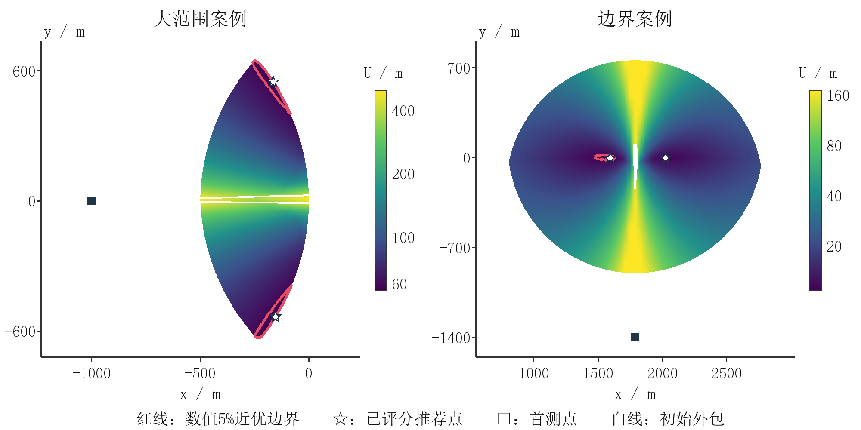
图 6-1 保证收信区域内的半径上界及数值近优边界
注：左右色标范围不同；星号为各连通区已评分推荐点，并非全局最优点。
在整个保证区域构建安全三角网格，对 U(s) 作分片线性插值，以采样最小上界的 1.05 倍提取近优轮廓。凸性保证网格三角形位于收信区域内，但不保证三角形内部每一点都满足精度阈值，轮廓、面积与形心均为网格分辨率下的近似。
大范围案例的固定候选区面积约 439,229 m²，30 m 网格下近优面积约 14,412 m²，分成两个连通区域。45 m 网格所得近优面积约 14,381 m²，说明面积随离散精度变化。采用 C₁ 后候选面积增至约 1,210,230 m²，但推荐 U 仍约 55.879 m。

6.7 验证结果与适用范围
采用 5 个种子的 200 个分层随机首测观测及 20 个切向极限案例进行离线合成实验。以原单起点网格为基线，两策略推荐点统一按 256 个响应区间上限和 0.05 m 目标容差复评。
表 6-2 分层合成实验的配对比较与可靠性检验
指标 | 结果
随机组基线与本文半径上界中位数 / m | 47.521 / 46.980
随机组配对改善均值与中位数 / m | 0.829 / 0.528
随机组改善 / 持平 / 退步例数 | 171 / 8 / 21
随机组最大单例退步 / m | 0.649
220 例失败 / 收信违规 / 真源遗漏 / 上界违规 | 0 / 0 / 0 / 0
基线与本文最大响应上下界间隙 / m | 4.183 / 0.358
随机组基线与本文计算时间中位数 / s | 1.446 / 5.031
注：改善定义为基线 U 减本文 U，按 ±0.05 m 区分改善、持平与退步；时间为原实验记录。
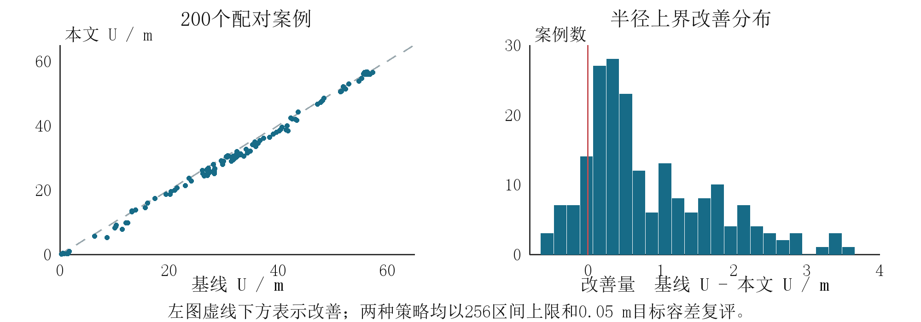
图 6-2 统一评分精度下的配对改善
平均改善的 bootstrap 95% 区间为 [0.708,0.955] m，5 个种子均有正的平均改善。结果支持本组实验中的总体改善，但部分案例退步，且计算时间增加。
独立验证检查 49,077 次示向响应，另记 40 次近距响应，未发现上界违规；31 项单元测试全部通过。10 例全域 25 m 网格及局部 5 m 网格复核均通过，最大差距为 0.556 m，验收门槛为 2 m 与参考值 2% 中的较大者。
220 例的最大间隙 0.358 m 满足 0.5 m 总体验收门槛，但未全部达到 0.05 m。圆外包、空间离散和浮点计算仍限制精度，有限网格检验不构成连续全局最优证明。

